КИНЕЗИОЛОГИЧЕСКИЕ УПРАЖНЕНИЯ
Правополушарные люди за лесом
не видят отдельных деревьев,
а левополушарные —
за отдельными деревьями
не видят леса. Б. Белый
Исследованиями учёных Института физиологии детей и подростков АПН была подтверждена связь интеллектуального развития и пальцевой моторики. Систематические упражнения по тренировке движений пальцев наряду со стимулирующим влиянием на развитие речи являются мощным средством повышения работоспособности головного мозга.
Кинезиология - это методика сохранения здоровья путём воздействия на мышцы тела, т.е. путём физической активности. Кинезиологические упражнения - комплекс движений, позволяющий активизировать межполушарное взаимодействие. Кинезиологическими упражнениями пользовались Аристотель и Гиппократ. Своей молодостью и красотой Клеопатра также была обязана кинезиологии.
Особенно эффективной оказалась кинезиологическая гимнастика у детей, т.к. пластичность детского мозга является благоприятной почвой для его развития. Самый благоприятный период для интеллектуального развития – это
возраст до 10 лет, когда кора больших полушарий еще окончательно не сформирована. Развитие межполушарного взаимодействия является основой интеллектуального развития ребенка. Гиперактивные проявления у ребенка можно снизить, используя движения и упражнения, предлагая приемы расслабления и сопротивления мышц.
Требования к выполнению кинезиологических упражнений:
- точное выполнение движений и приёмов;
- занятия должны проводиться в спокойной, доброжелательной обстановке;
- продолжительность занятий от 5-10 минут в день;
- заниматься необходимо ежедневно.
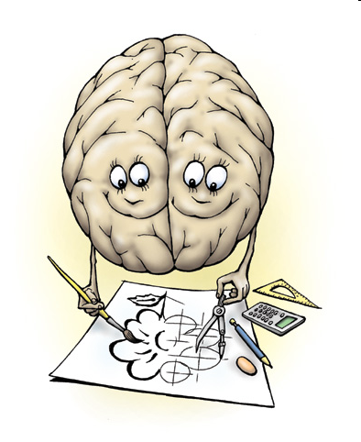
Благодаря использованию кинезиологических упражнений у детей происходит:
- улучшение памяти, внимания, мышления;
- повышение способности к произвольному контролю;
- улучшение общего эмоционального состояния;
- повышается работоспособность, уверенность в себе;
- стимулируются двигательные функции;
- снижает утомляемость;
- улучшаются пространственные представления;
- стимулируется речевая функция;
- улучшается соматическое состояние.

Упражнения

«Колечко». Поочередно перебирать пальцы рук, соединяя в кольцо большой палец и последовательно указательный, средний, безымянный и мизинец. Упражнения выполнять, начиная с указательного пальца и в обратном порядке от мизинца к указательному. Выполнять нужно каждой рукой отдельно, затем обеими руками вместе.
«Кулак - ребро - ладонь». На столе, последовательно, сменяя, выполняются следующие положения рук: ладонь на плоскости, ладонь, сжатая в кулак и ладонь ребром на столе. Выполнить 8-10 повторений. Упражнения выполняются каждой рукой отдельно, затем двумя руками вместе.
«Лезгинка». Левая рука сложена в кулак, большой палец отставлен в сторону, кулак развернут пальцами к себе. Правая рука прямой
ладонью в горизонтальном положении прикасается к мизинцу левой. После этого одновременно происходит смена правой и левой рук в течение 6-8 раз
«Зеркальное рисование». Положите на стол чистый лист бумаги. Начните рисовать одновременно обеими руками зеркально-симметричные рисунки (гриб под елью, квадраты, треугольники, горизонтальные линии), буквы. При выполнении этого упражнения почувствуете, как расслабляются глаза и руки.
Когда деятельность обоих полушарий синхронизируется, заметно увеличится эффективность работы всего мозга.
«Ухо - нос». Левой рукой возьмитесь за кончик носа, а правой - за противоположное ухо. Одновременно отпустите ухо и нос, хлопните в ладоши, поменяйте положение рук «с точностью до наоборот».
«Змейка». Скрестите руки ладонями друг к другу, сцепите пальцы в замок, выверните руки к себе. Двигайте пальцем, который укажет ведущий. Палец должен двигаться точно и чётко, не допуская синкинезий ( содружественных непроизвольных движений ). Прикасаться к пальцу нельзя. Последовательно в упражнении должны участвовать все пальцы рук.
«Горизонтальная восьмерка». Вытянуть перед собой правую руку на уровне глаз, пальцы сжать в кулак, оставив средний и указательный пальцы вытянутыми. Нарисовать в воздухе горизонтальную восьмерку как можно большего размера. Рисовать начинать с центра и следить глазами за кончиками пальцев, не поворачивая головы.
Упражнения для развития межполушарного взаимодействия.
Массаж ушных раковин. Помассировать мочки ушей, затем всю ушную раковину.
Качание головой - «Покачаем головой - неприятности долой». Дышать глубоко. Расправить плечи, закрыть глаза, опустить голову вперед и медленно раскачивать головой из стороны в сторону.
Кивки - «Покиваем головой, чтобы был в душе покой». Медленные наклоны головы к плечам и «кивающие» движения вперед-назад.
«Домик» - «Мы построим крепкий дом, жить все вместе будем в нем». Соединить фаланги выпрямленных пальцев рук. Пальцами правой руки с усилием нажать на пальцы левой руки. Отработать эти движения для каждой пары пальцев.
«Внимание» - «Чтоб внимательными быть нужно на ладонь давить». Большим пальцем правой руки нажать на середину ладони левой руки, где находится точка внимания (10 с). То же самое сделать для правой руки (10с).
«Ладошки» - «Мы ладошки разотрем, силу пальчикам вернем».
«Танцы» - «Любим все мы танцевать, руки-ноги поднимать». Поднять (не высоко) левую ногу, согнув ее в колене. И кистью (локтем) правой руки дотронуться до колена левой ноги, затем тоже с правой ногой и левой рукой.
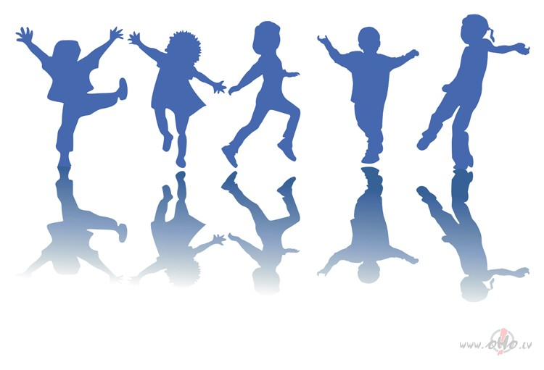
Исследования показывают, что выполнение обычного действия
«необычной» рукой активизирует новые участки мозга и помогает
развивать новые контакты между клетками мозга. Так что пробуйте, экспериментируйте. Это не только полезно, но и весело!

учитель – логопед Демидова Г.В.

